基于Spring MVC与Mybatis的轻质MVC框架的研究
张丹丹 卫志强 杨泳泉
中国海洋大学 计算机科学系
摘要：本文基于模型-视图-控制器（MVC）的Web应用的发展及运行效率，依据在工程实践中实际的商业环境和需求，对Web应用系统的框架进行了研究。通过对Spring MVC框架、Mybatis框架以及与核心技术相关（包括JSP和JSTL技术）的研究，提出了一种轻质Web应用框架的设计（基于Spring MVC及Mybatis）
关键词：Spring MVC, Mybatis, MVC, 框架
1 引言
近年来，随着互联网技术的高速发展和依据现实需求带来的提高和创新，基于浏览器/服务器模式的多层Web体系逐渐成熟起来。在有了克服传统Web应用发展方法前提下，MVC模式现已被广泛应用。在该模式中，系统被分为三层，分别为模式（Model），视图（View），控制器（controller），层间相对独立，并且每层有具体功能，基于如此特征，MVC对模块化发展、效率的大幅提高、系统发展的可维护和代码的可重复性有促进作用，这些能适应来自持续增加的复杂层状应用系统的设计要求^{[1]}。
基于MVC的Web框架在Java2企业版（J2EE）取得了发展空前繁荣，一些在开发效率方面有着优势；一些有着运营效率的优势。因此我们可以结合二者的优势或者更多的框架来创建一个相对有效、轻量级的框架。
Spring MVC分离控制器、模型对象，调度并处理对象，使它们更容易被定制^{[2]}。另外，Mybatis是一个用于封装Java数据库连接（JDBC），简化操作数据库处理的数据库持久层框架^{[3]}，与Hibernate相反，数据库的自由度和访问效率得到了提高。采用Spring MVC和MybBatis有机地结合了这两种技术来构建一个轻量级的MVC开发框架，它不仅能有效地提高系统的开发效率，降低开发的复杂性，在系统安全性，稳定性和稳健性方面也有很大的改善。本文由以下几部分组成：1）概述Struts2与Spring MVC的比较；2）第二部分介绍Hibernate与Mybatis；3）第三部分介绍了基于Spring MVC和Mybatis的系统的开发方案；4）第四部分比较了基于日期框架之间的比较；5）第五部分为全文总结。
2 相关工作
A MVC框架
MVC因其理想地分离了业务逻辑和试图而成为了方案设计发展的趋势。随着人们深入研究MVC，MVC框架持续得到发展。目前较为成熟稳定的MVC框架主要包括：Struts、Struts2、Webwork、Spring MVC等。下文的介绍主要围绕Struts2和Spring MVC展开。
1）Struts2：
Struts2是以Struts1和Webwork合并为基础的新Web层应用程序框架^{[4]}。它认为核心是WebWork，主要是使用Java服务器页面（JSP）和Servlet技术，并集成Servlet，JSP，自定义标签和信息资源与统一的框架中。开发人员仅仅需要开发响应行动类的ActionFormBean and JSP组件，并开发采用Struts框架的项目。
- Spring MVC：
Spring MVC是具有控制反转（IoC）和面向方面编程特性的轻量级容器框架^{[5]}，其中有7个明确定义的模块。Spring MVC是其中之一，它是一个全功能的轻量级的MVC的体现，用于构建Web应用程序。Spring MVC完美的达到了核心概念和MVC功能，并且人们能够通过简单设置来动态配置组件。它的工作原理是：当客户端发送HTTP请求，核心控制器（DispatcherServlet）接收该请求，并根据URL查找HandleMapping来分配需要控制器的请求，当过程完成时，控制器需要核实的业务逻辑来处理该请求，并且返回试图名称和ModelAndView对象到DispatcherServlet中。并在最后由ViewResolver返回的ModelAndView渲染到相应试图中。图1所示为请求处理Spring MVC的传递途径。
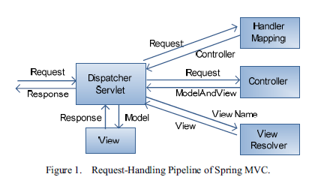
- Struts与Spring MVC的比较：
a）运行效率：Struts2的配置文件数量超过Spring MVC的2倍；使用时Spring MVC更简洁，Spring MVC的开发效率高于Struts2；
b）运行效率：Struts2的设计基于类别，对于该类请求，它使用类别拦截器，Spring MVC的设计便是基于此种方法，使用方法级别拦截器；Struts2将会注入所有行动类别的属性，并且Spring MVC仅仅注入现今行动的请求数据，所以Spring MVC的运行效率会高于Struts2。选择：突出显示所有作者和所属线路。
c）Spring MVC实现了业务逻辑和试图之间的完全分离。在业务逻辑处理后，它返回一个字符串，而不具有关于试图层显示技术的任何相关标志，然后通过对应于在ViewResolver中所描述的字符串的显示技术来显示数据。

B Hibernate与Mybatis
Mybatis和Hibernate是具有不同程度封装JDBC的数据库持久层框架。相较于直接使用JDBC访问数据库，开发效率大幅提升。
- Hibernate
Hibernate是一个封装JDBC的对象关系映射框架^{[6,7]}，所以开发业务逻辑时，程序员可以采用面向对象而非数据库的程序设计，这使得劳动称为更明确的分工，并提高项目的开发效率。然而，这并非是一个学习Hibernate的低门槛，而是一个精通Hibernate的更高的门槛。用户需要更多的经验和足够的能力在如何设计O/R映射和如何在性能和对象模型之间保持平衡
2) Mybatis
Mybatis是一个优良的半自动化数据库持久层的ORM框架，它支持常见的SQL查询，存储过程和高级映射等操作[8]。Mybatis使用简单的XML或注解来做配置和原始映射，并且映射接口和Java POJO到数据库中的记录。Mybatis的工作流程如图2所示：
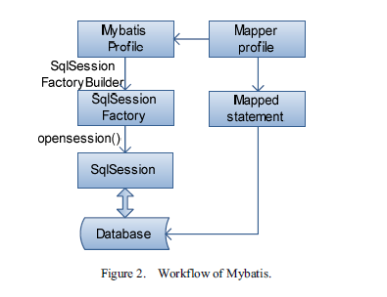
3 基于Spring MVC和Mybatis的MVC的实现
在基于Spring MVC和Mybatis的MVC框架的实现中，它使用Spring MVC框架来表示MVC模式，作为数据库持久性框架的Mybatis，当程序运行时，Excel、JSP、PDF、JQuery与作为View技术的JSTL相结合，与反馈标志来处理大量的日志。根据MVC层的理念，在实现这一框架的过程中，控制器层包括核心控制器和业务控制器，视图层主要实现JSP和Excel等。模型层包括数据访问对象层（DAO）、服务器层、豆层，DAO层使用Mybatis访问数据库。图3所示结构框架。
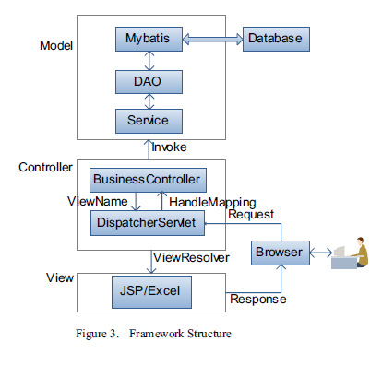
A Configuration
对于Spring MVC，以下构造需要完成^{[9]}：1）部署描述文件中配置核心控制器；2）在Spring MVC的配置文件中配置ViewResolver；3）由于注释的使用，它需要启动扫描组件，并激活在在Spring MVC的配置文件中的注释扫描功能；4）在业务控制器重做到HandleMapping配置。
两种类型的文件需要在使用Mybatis访问数据可之前进行配置。一个是主要配置文件，该文件配置数据库连接信息和实体的负载映射配置文件，以及定义别名实体；另一个是用于实体映射器的配置文件，它定义该文件的参数类型、结果类别、CRUD操作以及为每个操作指定一个不同的ID。
B. Working process of Mybatis
在首先完成两种类型的配置文件之后，我们可以使用它们来执行CRUD操作到数据库中。以“插入用户记录”为例，工作流程描述如下所示：
a) MybatisConnectionFactory.java: Build SqlSessionFactory instance
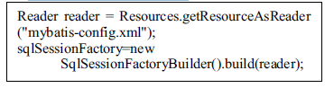
b) BaseDAO.java: Define the basic operation method in this class. An insert operation is defined as follows:
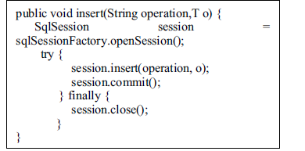
c) UserDAO.java: Extends BaseDAO
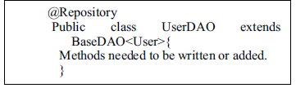
d) UserServiceImpl.java: Call Method in UserDAO
在实现有类UserServicelmpl中，通过在UserDAO中调用插入（）的方法来向数据库中插入用户记录
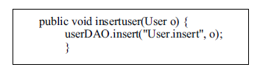
4 框架性能的比较
对于一个框架，其性能能够从开发效率、运行效率、系统安全性、可维护性及其他方面的视察中中得到检验。作为分析相关框架性能的一部分，在本文中已经得到了阐释。运行效率将基于以Spring MVC和经典SSH框架的MVC框架^{[10]}，以及Hibernate和Mybatis MAC框架得以测试和分析。
表1 在相同环境及相似任务中进行的测试
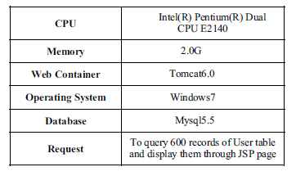
使用不同框架来测量过滤每个请求的处理时间，相同的请求被执行60次。Hibernate和Mybatis访问数据库的处理时间被记录在DAO层。测试结果如图5所示：
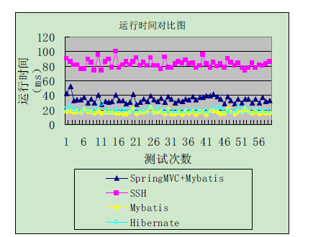

表2 请求的平均运行时间
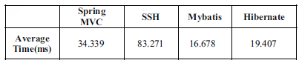
根据上面的表格，显而易见的是，基于Spring MVC和Mybatis的MVC框架的运行效率比SSH高很多，增加了大约58.76%。Mybatis的运行效率比Hibernate高出14.06%。总而言之，基于Spring MVC和Mybatis的框架是一个相对轻量级的MVC框架。
5 结论
本文实现了基于Spring MVC和Mybatis的轻量级MVC框架的设计。通过使用Spring注解，配置文件及复杂性的数量减少。Spring MVC对请求有方法级别拦截器，并且仅有注入请求数据的方法是有效提高运行效率的措施。此外，Spring MVC完全地分离了业务逻辑和视图层。通过使用Mybatis作为持久层框架，它提高了开发速度和访问数据库的效率，并带来了改善系统安全性、性能和可维护性的更多空间。
6 致谢
本文得到了国家基础研究程序（2006039）以及技术开发与合作（20120465）的支持。

参考文献
略

